7.2. Практическая работа № 1. Сетевые утилиты

Задание 1. Получите справку о параметрах утилиты ipconfig.
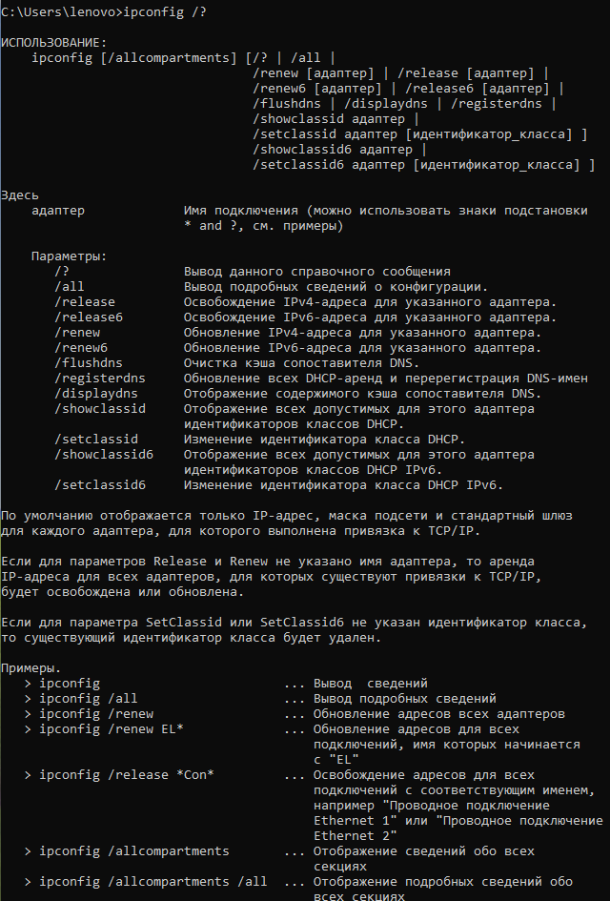
Справка о параметрах утилиты ipconfig
Задание 2. Получите короткий отчет утилиты исследуйте его.
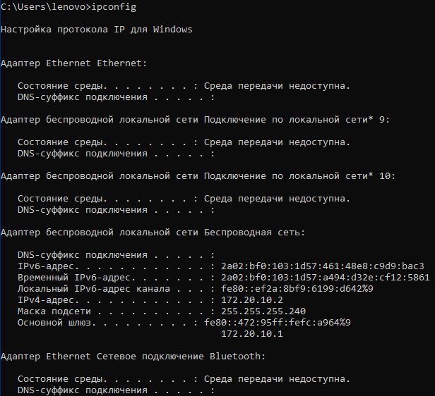
Отчет утилиты ipconfig
Задание 3. Получите полный отчет утилиты. Выпишите символическое имя хоста(DESKTOP-9FDAEQH), IP-адрес(172.20.10.2), маску подсети(255.255.255.240), MAC-адрес адаптера(E0-0A-F6-86-72-FF).
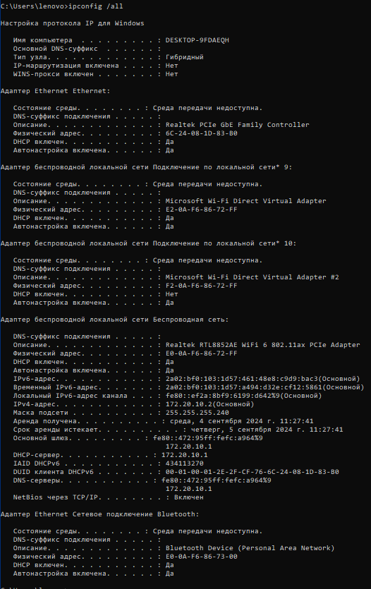
Полный отчет утилиты ipconfig
Задание 4. Определите, к какому классу адресов относится выписанный IP-адрес; вычислите максимальное количество хостов, которое может быть в подсети и укажите диапазон их адресов; определите код производителя сетевого адаптера.
172.20.10.2
255.255.240.0
В классе Б адреса начинаются с 128-191.
Максимальное количество хостов: 11111111.11111111.11111111.11110000.
2⁴−2=16−2=14
10101100.00010100.00001010.00000010
11111111.11111111.11111111.11110000 (И)
10101100.00010100.00001010.00000000(172.20.10.0)
10101100.00010100.00001010.00001111(4 младших бита в единицы) (172.20.10.15-1=172.20.10.14)

Первые три байта (E0-0A-F6) представляют собой OUI (Organizationally Unique Identifier), который используется для определения производителя (Liteon Technology Corporation).
https://www.wireshark.org/tools/oui-lookup.html (тут можно производителя найти)

Задание 5. Определите имя NetBIOS-имя компьютера с помощью утилиты hostname. Сравните его с именем полученным с помощью утилиты ipconfig.

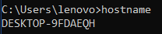
Имя NetBIOS компьютера

Задание 6. Получите справку о параметрах утилиты ping.

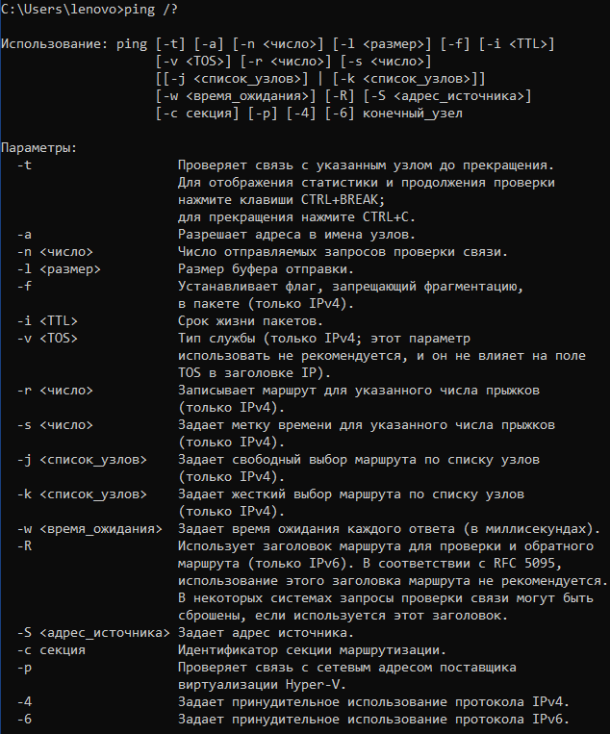
Справка о параметрах ping

Задание 7. С помощью ping проверьте работоспособность интерфейса внутренней петли компьютера.
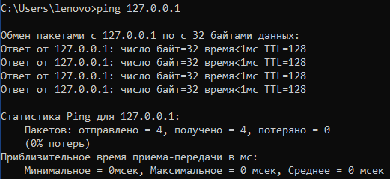
Работоспособность интерфейса внутренней петли компьютера

Задание 8. С помощью утилиты ping проверьте доступность интерфейса какого-нибудь компьютера в локальной сети, указав в качестве параметров его IP-адрес.

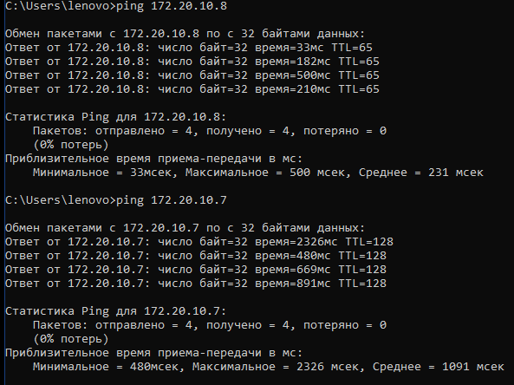
Доступность интерфейса компьютера в локальной сети

Задание 9. С помощью утилиты ping проверьте доступность интерфейса какого-нибудь компьютера в локальной сети, указав в качестве параметров символическое имя хоста.

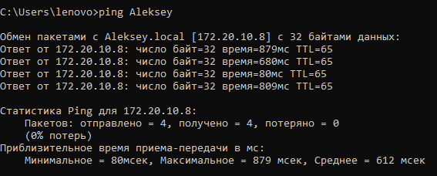
Доступность интерфейса компьютера в локальной сети

Задание 10. С помощью утилиты ping проверьте доступность интерфейса какого-нибудь компьютера в локальной сети, указав в качестве параметров символическое имя хоста и увеличив размер буфера отправки до 1000 байт.

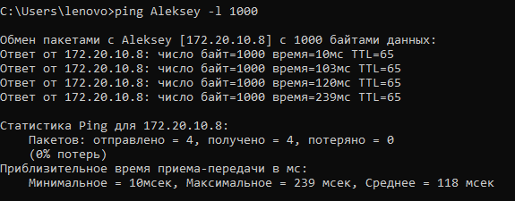
Доступность интерфейса компьютера в локальной сети

Задание 11. С помощью утилиты ping проверьте доступность интерфейса какого-нибудь компьютера в локальной сети, указав в качестве параметров его IP-адрес и установив количество отправляемых запросов равное 17.

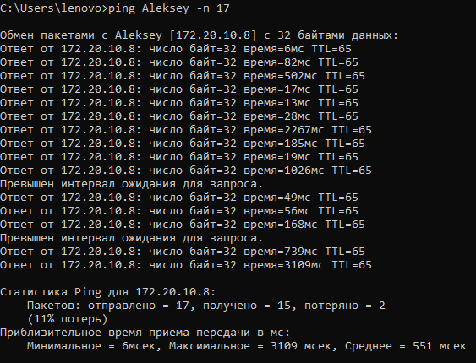
Доступность интерфейса компьютера в локальной сети

Задание 12. Получите справку о параметрах утилиты tracert.
Команда покажет список маршрутизаторов (hop), через которые проходит ваш трафик, а также время, необходимое для достижения каждого из них.

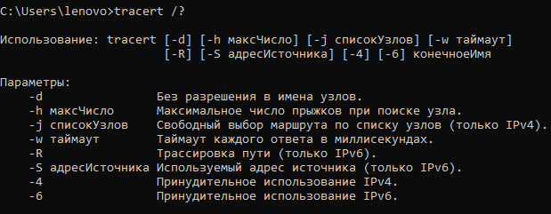
Справка о параметрах утилиты tracert

Задание 13. С помощью утилиты tracert определите маршрут хоста самого к себе (интерфейс внутренней петли).

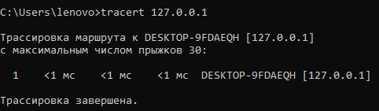
Маршрут хоста к самому себе

Задание 14. С помощью утилиты tracert определите маршрут к хосту в локальной сети. Определите количество прыжков в полученном маршруте(1).

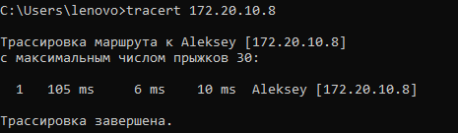
Маршрут к хосту в локальной сети

Задание 15. Получите справку о параметрах утилиты route.
С помощью этой команды можно добавлять, удалять или изменять маршруты, а также просматривать текущие маршруты.

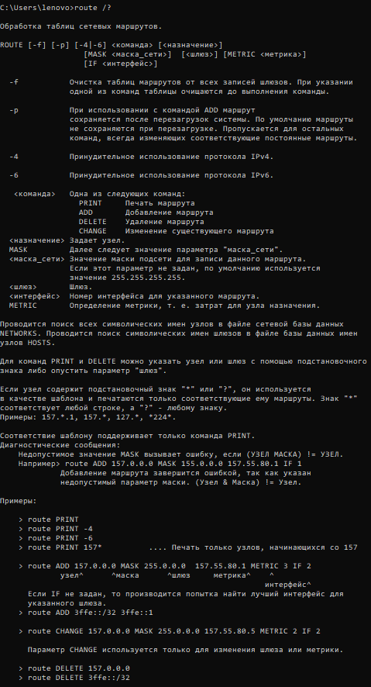
Параметры утилиты route

Задание 16. Распечатайте на экран монитора таблицу активных маршрутов компьютера. Исследуйте полученный отчет. Определите строки таблицы, соответствующие интерфейсу внутренней петли (строчка с 127.0.0.1) и широковещательным адресам(). Определите IP- адреса шлюзов(172.20.10.1).

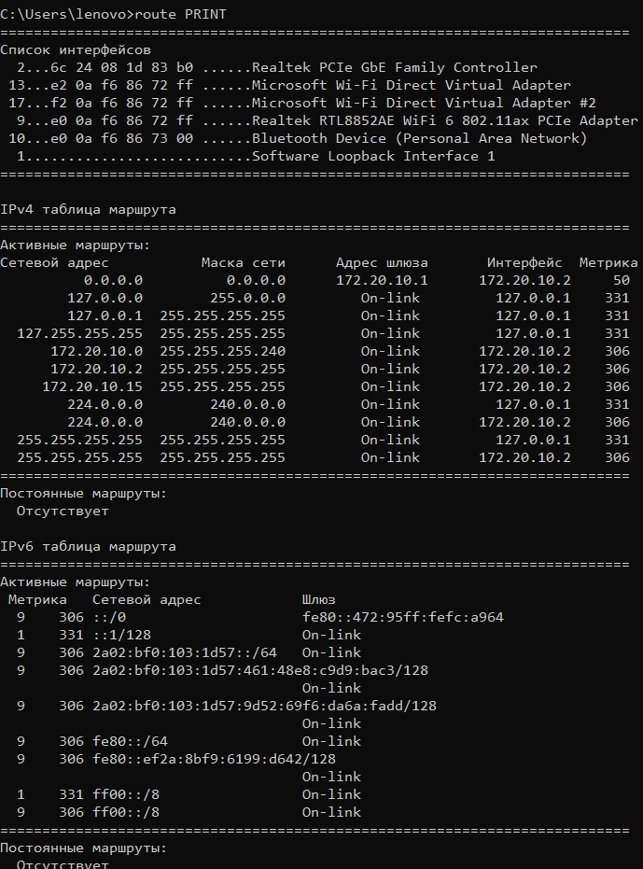
Таблица активных маршрутов

Задание 17. Получите справку о параметрах утилиты arp.
Команда arp используется для просмотра и управления таблицей ARP (Address Resolution Protocol) в операционных системах. ARP позволяет сопоставлять IP-адреса с MAC-адресами в локальной сети, что необходимо для передачи данных по Ethernet.

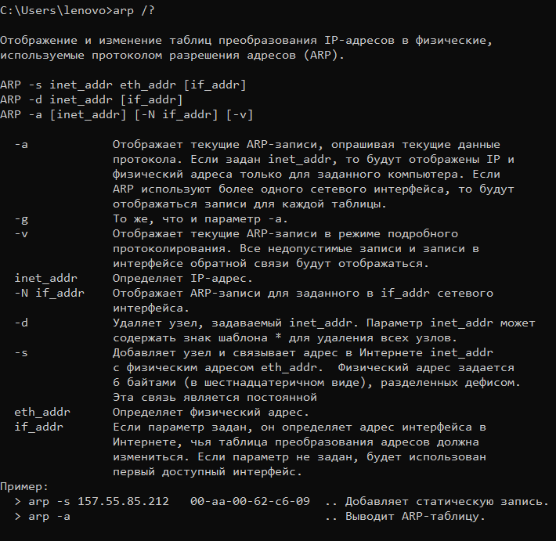
Параметры утилиты arp

Задание 18. Распечатайте на экран монитора arp-таблицу. Исследуйте полученный отчет. Определите хосты, которым соответствуют строки arp-таблицы. Определите IP-адрес, которого нет в arp-таблице, но есть в локальной сети. Выполните утилиту ping в адрес этого хоста. Распечатайте снова arp-таблицу и объясните произошедшие изменения(После выполнения команды ping, можно увидеть новый IP-адрес в ARP-таблице. Это произошло потому, что компьютер отправил ARP-запрос для определения MAC-адреса указанного IP-адреса. Устройство с этим IP-адресом ответило, и его MAC-адрес был добавлен в таблицу.). Определите MAC-адреса двух хостов с ближайшими IP-адресами.
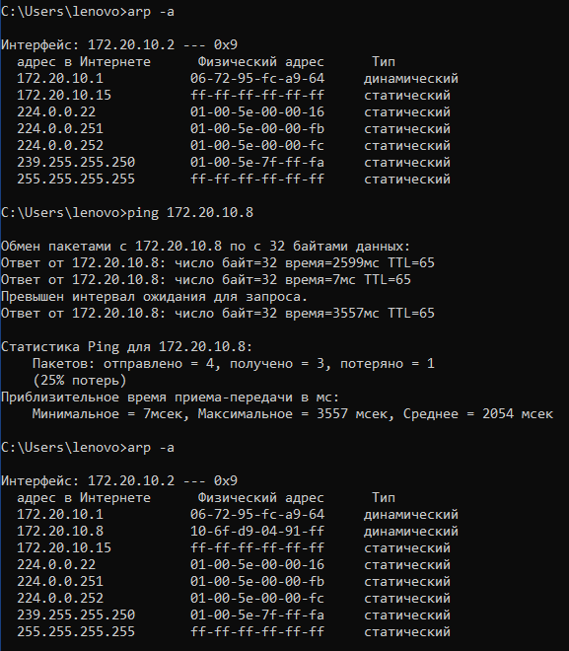
Arp-таблица

Задание 19. Запустите утилиту nslookup в диалоговом режиме и наберите команду help. Ознакомьтесь с полученным отчетом, отражающим возможности утилиты nslookup.
Получение информации о доменных именах и их IP.

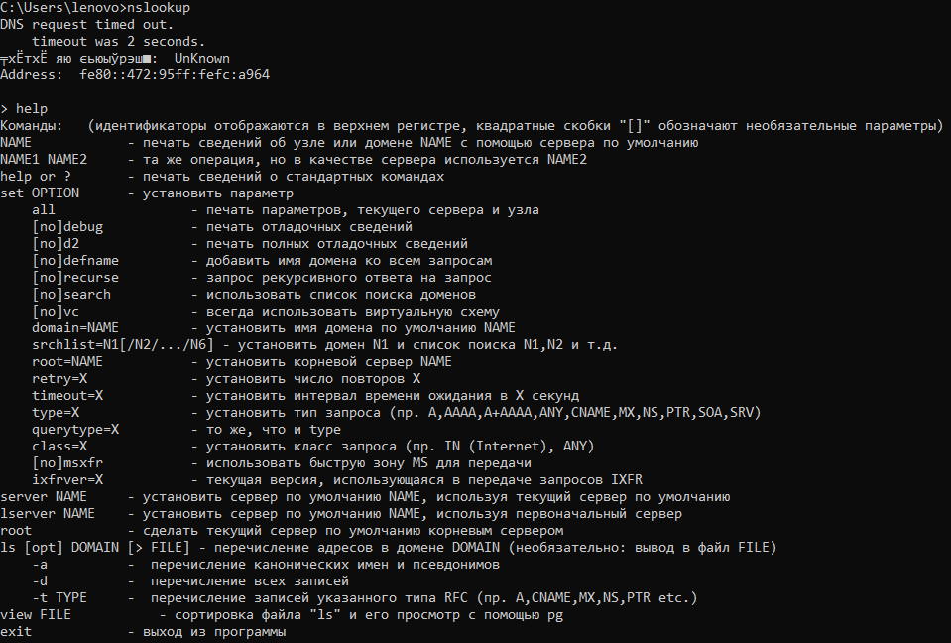
Утилита nslookup
Задание 20. Запустите утилиту nslookup в диалоговом режиме. Определите имя(dlinkrouter.local) и IP-адрес хоста(192.168.0.1), на котором установлен DNS-сервер по умолчанию. Определите IP-адреса хостов по их именам (имена хостов выдаст преподаватель).
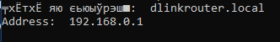
Утилита nslookup

Задание 21. Получите справку о параметрах утилиты netstat.
Для работы с сетевыми соединениями.

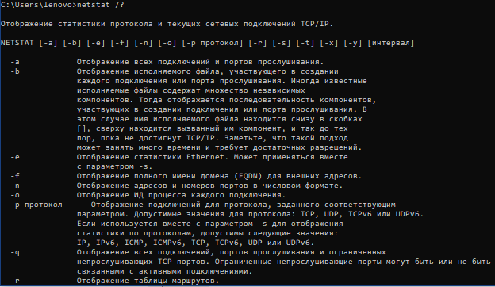
Параметры утилиты nslookup

Задание 22. Запустите утилиту netstat -a для отображения всех подключений и ожидающих портов. Исследуйте отчет. Выясните, какие из известных служб прослушивают порты(LISTENING). С какими из этих портов поддерживается внешнее соединение и по какому протоколу?(ESTABLISHED) Определите имена хостов и номера портов внешних соединений.

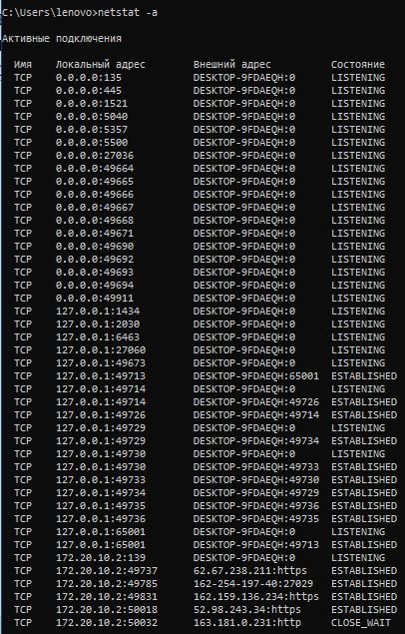

Задание 23. Запустите утилиту netstat -b для отображения исполняемых файлов участвующих в создании подключений. Определите исполняемые файлы служб(.exe), прослушивающих порты, идентификаторы процессов операционной системы(PID).

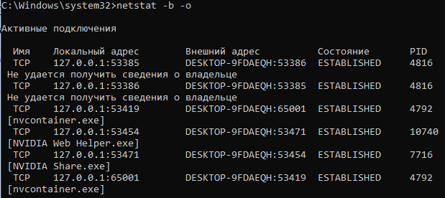
Утилита netstat -b
Задание 24. Запустите утилиту netstat -ab. Исследуйте полученный отчет. Для формирования файла отчета утилиты, перенаправьте вывод утилиты в файл с помощью команды: netstat -ab > c:\report.txt. Проконтролируйте наличие отчета в файле.
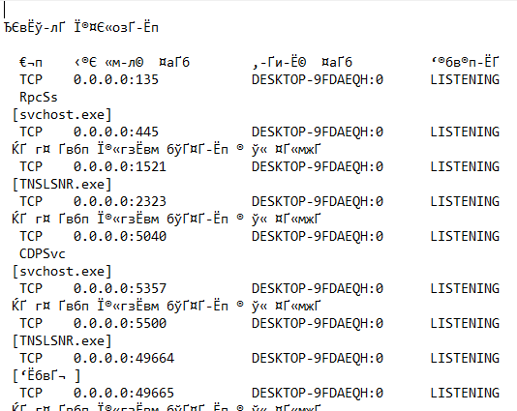
report.txt
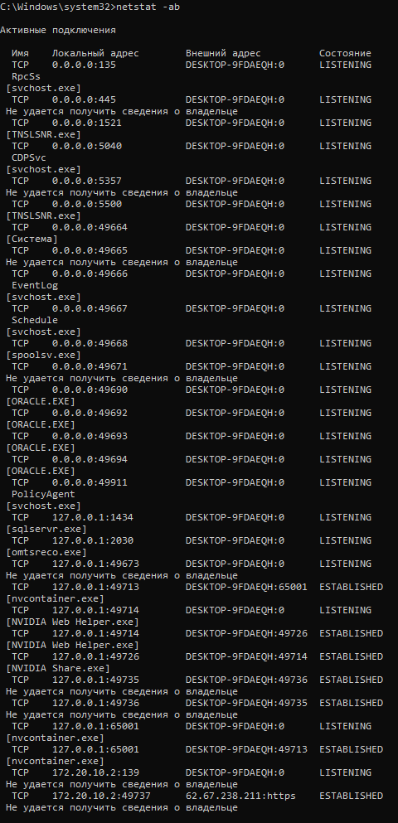
Утилита netstat -ab

Задание 25. Получите справку о параметрах утилиты nbtstat. Выполните все команды отраженные в справке. Исследуйте полученные отчеты.
Для работы с NetBIOS именами.
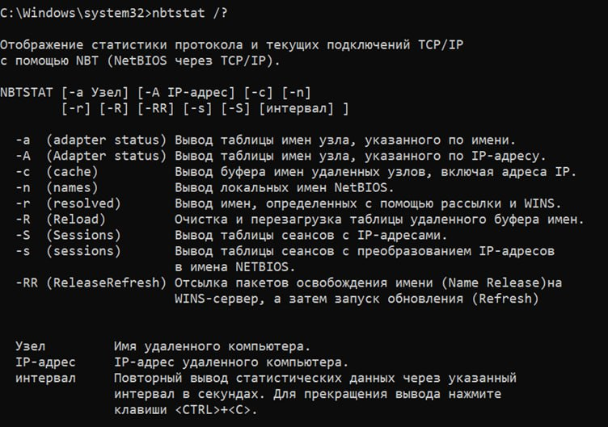
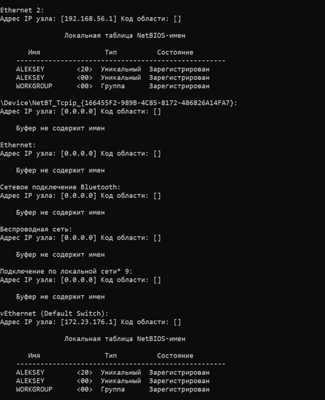
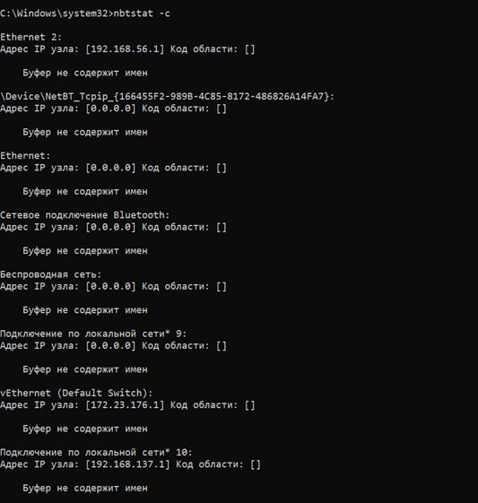
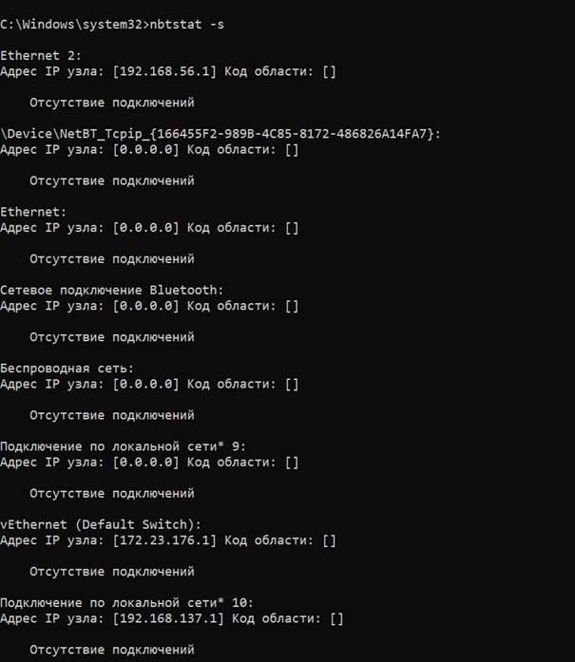
nbtstat

Задание 26. Получите справку о параметрах утилиты net. Получите справку по отдельным командам утилиты с помощью команды help. Получите статистику рабочей станции и сервера компьютера с помощью команды statistics. Перешлите сообщение на соседний компьютер с помощью команды send(не работает). Получите список пользователей компьютера с помощью команды user.
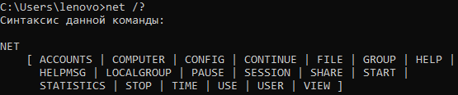
Справка о параметрах утилиты net

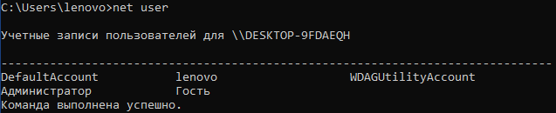
Список пользователей

